CARTEA ROSIE a REPUBLICII

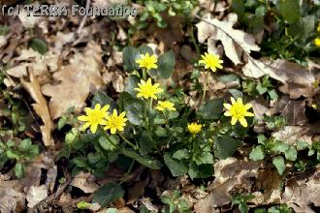
MOLDOVA

Ficaria verna (Untisor)
Perena. Planta glabra, de 15-30 cm inaltime, cu tulpina dezvoltata, cu frunze pana aproape de floare, ascendenta sau ramificata, cu fibre radicale tuberizate; tuberculii de forma ovoida sau mai mult sau mai putin alungita, brun deschisi. Frunze carnoase, lucioase, rotund sau triunghiular cordate, cele inferioare lung petiolate, cele superioare scurt petiolate si unghiular cordate. Lobii bazali ai laminei indepartati sau se ating. La subtioara frunzelor se dezvolta adesea muguri mici, ovoizi (bulbili) prin care planta se inmulteste vegetativ. Florile de 2,5-3,5 cm in diametru. Sepale trei, subtiri, galbui-albe sau galbui-verzi, pieloase, glabre. Petale 8-12, galbene, lucioase, alungit eliptice, lungi de 10-18 mm si late de 4-7 mm, la baza cu gropite nectarifere acoperite cu solzi. Nucule mai mult sau mai putin rotunde invers ovate, spre baza ingust alungite, la partea superioara umflate, cu cioc foarte scurt, putin ascutit sau obtuz.

Statiunea In paduri, tufisuri, livezi, parcuri si gradini, pe sol umed, in regiunea de campie.

Intrebuintari Frunzele tinere se intrebuinteaza ca salata. In timpul coacerii fructului, planta - dupa unele date - devine toxica. Radacinile, frunzele si tulpinile mai inainte se intrebuintau in medicina contra bolilor de piele, hemoroizilor, scorbutului sub numele de "Radix et Herba Chelidonii minoris".

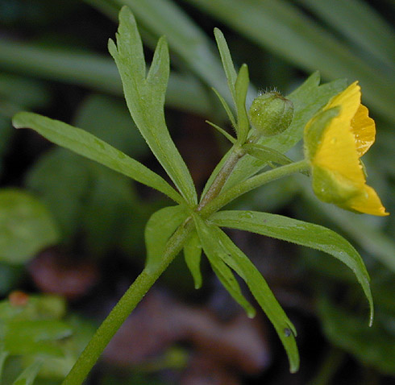
Ranunculus auricomus
(Nume derivat de la cuvantul latin "rana" - broasca, deoarece multe specii de Ranunculus cresc in locuri apoase, unde traiesc si broastele).

Planta perena, inalta de 15-50 cm, cu rizom scurt, vertical, cu radacini fibroase foarte numeroase, la colet adeseori cu resturile fibroase ale frunzelor vechi. Frunze bazale 1-3, lung petiolate, cu limb rotund, cordat sau reniform, mici sau mijlocii, late de 2-5,5 cm, cu sinul bazal larg deschis, de obicei nedivizate, de jur imprejur dens si marunt sau mai dur dintate, adeseori la varf cu 1-3 dinti mai mari, glabre sau mai mult sau mai putin pubescente. Tulpina cu 1-3 ramuri, sub ramuri cu frunze tulpinale sectate pana la baza, cu lacinii (segmente) mai mult sau mai putin semiverticilate sau iesind dintr-o vagina comuna oblanceolate, atenuate spre baza sau liniare, decrescente; cele de la frunzele inferioare deseori cu trei sau mai multi dinti, uneori dintate numai unilateral, cele de la frunzele superioare cu margini mai mult sau mai putin intregi. Uneori sub floare se afla frunze bracteante, uniforme, trilobate sau trisectate, rareori intregi. Peduncul alungit, adpres paros. Flori de 1,5-2 cm in diametru. Sepale 5, lat eliptice, in forma de luntre, membranos marginate, paroase. Petale mai lungi decat caliciul, cateodata lipsesc, sau se dezvolta numai 1-3. Stamine numeroase, cu antere liniare, atenuate treptat in filament. Apocarp ovat, cu receptacul scurt si paros. Nucule lungi de circa 3 mm, paroase, cu laturi convexe, muchii abia accentuate si rostru incovoiat.

Statiunea In livezi si locuri ierboase, paduri luminoase, in regiunea de campie.

Mercurialis perennis
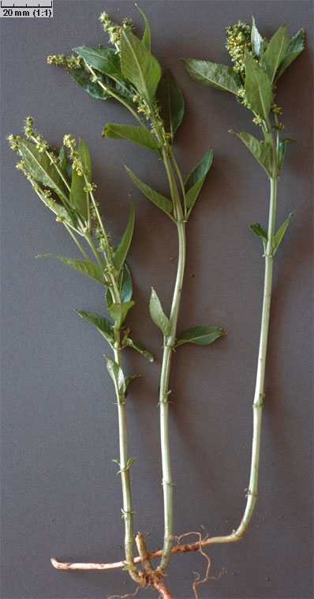
Dupa Plinius, era iarba lui Mercur, care a descoperit proprietatile tamaduitoare ale acestei plante si s-a folosit de ea.

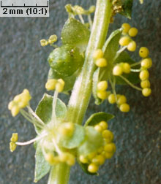
Planta perena, rizom tanar, ramificat, din loc in loc cu noduri. Tulpini erecte, pana la 40 cm inaltime, simple, cu doua muchii pronuntate, foliate numai spre varf. Frunze petiolate, cu petioli de 0,5-2 cm, lanceolate sau ovate, spre baza de regula inguste, de 2-3 ori mai lungi decat late, glabre sau paroase, rareori impreuna cu tulpina indesuit paroase si mai inguste. Plantele masculine si feminine usor de deosebit, ultimele fiind de obicei mai inalte. Infloriscente masculine mici, intrerupte, ocupand numai portiunea superioara a axei florale. Perigon verde, de 2 mm lungime. Flori feminine solitare sau cate doua la subtioara frunzelor, lung pedunculate. Capsula cu doua noduri, setacee, lunga de 4-5 mm. Seminte aproape rotunde, runcinate, alb murdare, de 3 mm lungime.

Statiunea Formeaza de obicei asociatii prin paduri, in locuri umbrose, bogate in humus, uneori si pe grohotisuri calcaroase.

Intrebuintari Planta contine metilamina, trimetilamina si ulei eteric care au un efect puternic, in asa masura, incat consumarea plantei de catre animale, le poate cauza pieirea. La oameni produce varsaturi, diaree, somn si turmentare. In trecut era intrebuintata ca medicament.
Corydalis cava (Brebenel)
Planta perena. Planta inalta de 10-30 cm (rar pina la 50 cm), cu tubercul mai mult sau mai putin sferic, gol, numai rareori masiv, cu radacini adventive filiforme la baza si pe laturile tubercului. Tulpina creata, cainoasa, verde, sau brun-rosietica, glabra, fara frunza sevamiforma sub frunzele tulpinale.

Frunzele tulpinale 2, pitiolate, biternate, glabre, glaucescente, cu foliole invers ovate, spre baza cuneate, mai mult sau mai putin adinc incize, tri- sau multilobate, cu lobi de forma variata, de obicei mai mult sau mai putin egali in marime, ingust alungiti, acuti sau lat ovati si obtuzi. Uneori foliolele mijlocii sunt intregi, lat ovate sau trilobate, cu lobul mijlociu mai lat si mai lung decit cei laterali. Inflorescenta racem simplu, multiflor, mai mult sau mai putin comprimat, erect. Flori mirositoare, purpurii, rosii-violete, albe-galbui, rar rosii-brune sau violet-albastre inchise, lungi de 18-20 mm, cu pinteni lungi, la virf mai mult sau mai putin curbate in jos. Bracteole mari, ovate, verzi sau mai mult sau mai putin colorate intregi. Capsula lunga de 2-2,5 cm, cu peduncul lung de 5-7 mm, multisperma, matura mai mult sau mai putin nutanta.

Seminte late de 3 mm, negre, netede, lucitoare, sferice, cu apendice carnos.
Statiunea. In paduri luminoase, margini de padure, livezi, din regiunea de cimpie pina in cea muntoasa.

Intrebuintari. Se foloseste ici colo ca planta ornamentala. Din tuberculi se extrage bulbocapnina, o substanta cu actiune anestezica, ce provoaca o imobilitate catatonica.

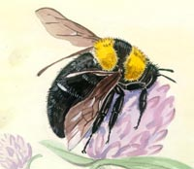

Ordinul HYMENOPTERA
Superfamilia Apoidea
Familia Apidae
Bombus argillaceus (Scopoli, 1763)
Denumire populara: Bondar de argila.

STATUT conform UICN : Specie cu risc redus, periclitata. Lower Risk (LR), Near Threatened (nt).

CARACTERIZAREA IMAGO. Corpul negru, cu pilozitate deasa. Pronotul si metanotul cu perisori galbeni. Banda de perisori negri a mezonotului, situata intre aripi, este putin mai ingusta decat cea galbena a pronotului. Picioarele negre, cu pilozitate deasa. Aripile sunt transparente, cafenii. Lungimea corpului ~ 25 mm.

HABITAT. Zonele de silvostepa si stepa; se intalneste la liziera padurilor, in poiene, fasiile forestiere de protectie, povarnisurile insorite cu vegetatie abundenta.

BIOLOGIE SI ECOLOGIE. Specie monovoltina (se dezvolta intr-o singura generatie anuala). Specia traieste in familii ce includ 50-200 indivizi. Femelele fecundate ierneaza in vizuinile rozatoarelor. Cuiburile sunt construite din muschi si iarba uscata si de asemenea sunt amplasate in vizuinile parasite ale mamiferelor rozatoare. Femela construieste din ceara celule in care se depoziteaza nectarul si polenul colectat. Ulterior in ele se depun ouale. Larvele eclozate se hranesc cu polenul si nectarul colectat de adulti. Specia face parte din complexul polenizatorilor biocenozelor de stepa.

AREAL. Europa, Transcaucazia, Turcmenia, tarile din bazinul Marii Mediteraniene.

MASURI DE PROTECTIE SI CONSERVARE. Cercetarea raspandirii speciei in teritoriul Republicii Moldova; protejarea biotopilor caracteristici (teritoriile stepicole cu vegetatie abundenta, padurile cu esente foioase); limitarea sau interzicerea pasunatului si cositului in zonele de raspandire a speciei; reducerea tratamentelor cu substante chimice toxice in ecosistemele forestiere; interzicerea defrisarilor in perdelele forestiere de protectie.

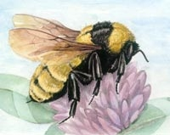
Bombus fragrans (Pallas, 1771)
Denumire populara: Bondar de stepa.

STATUT conform UICN: Specie in stare critica. Critically Endangered (CR).
CARACTERIZAREA IMAGO. Corpul masiv, cu pilozitate deasa. Aripile sunt cafenii-galbui. Capul in general cu pilozitate neagra, dar si cu perisori galbeni. Toracele la partea sa dorsala cu pilozitate lunga, neagra-cafenie; marginea anterioara si posterioara a toracelui cu cate o banda din perisori galbeni. Abdomenul acoperit la partea sa dorsala cu perisori galbeni, exceptandu-se ultimul segment care are o pilozitate neagra, scurta. Femurele si tibiile picioarelor posterioare cu perisori negri. Lungimea corpului ~ 35 mm.

HABITAT. Specie stepicola. Populeaza suprafetele nevalorificate din teritoriile aride cu vegetatie tipica de stepa. Uneori se intalneste in fasiile forestiere de protectie.

BIOLOGIE SI ECOLOGIE. Specie monovoltina (se dezvolta intr-o singura generatie anuala). Femelele fecundate ierneaza in vizuinile rozatoarelor. Cuiburile sunt construite din iarba uscata si de asemenea sunt amplasate in vizuinile parasite ale mamiferelor rozatoare. Femela construieste din ceara celule in care se depoziteaza nectarul si polenul colectat. Ulterior in ele se depun ouale. Larvele eclozate se hranesc cu polenul si nectarul colectat de adulti. Peste 3-4 saptamani apar bondarii tineri, care vor ierna. Indivizii adulti zboara in decursul perioadei mai-septembrie. Viziteaza diferite specii de plante, in special cele din familia Fabaceae.

AREAL. Regiunile sudice ale Europei si Siberiei, Asia Centrala. Specia a fost semnalata in Cehia, Ungaria, Rusia, Turcia, Armenia, etc.
MASURI DE PROTECTIE SI CONSERVARE. Conservarea si protejarea biotopilor caracteristici (teritoriile stepicole cu vegetatie abundenta); cercetarea raspandirii speciei in teritoriul Republicii Moldova; limitarea sau interzicerea pasunatului si cositului in zonele de raspandire a speciei; interzicerea colectarii speciei de catre colectionari.

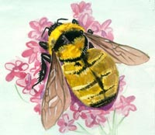
Bombus zonatus Smith, 1854
Denumire populara: Bondar zonat.

STATUT conform UICN: Specie in stare critica. Critically Endangered (CR).

CARACTERIZAREA IMAGO. Corpul robust, cu pilozitate deasa. Capul in general cu perisori negri, iar partea sa posterioara cu pilozitate galbena. Toracele cu perisori lungi, negri si cafenii, precum si cu o banda de perisori galbeni la partea sa anterioara; uneori este prezenta o banda de perisori galbeni in regiunea scutelara a toracelui (in spatele aripilor). Abdomenul cu pilozitate galbena, exceptandu-se ultimele doua segmente care sunt acoperite cu perisori negri. Aripile sunt galbene. Femurele posterioare si tibiile cu perisori negri. Lungimea corpului ~ 25 mm.

HABITAT. Specie stepicola. Populeaza suprafetele nevalorificate din teritoriile aride cu vegetatie abundenta, povarnisurile stancoase.

BIOLOGIE SI ECOLOGIE. Femelele fecundate ierneaza in vizuinile rozatoarelor. Primavara femela construieste cuibul la suprafata solului in iarba, sau in vizuinile parasite ale mamiferelor rozatoare. Ulterior ea construieste din ceara celule in care se depoziteaza nectarul si polenul colectat. In aceste celule se depun ouale. Larvele eclozate se hranesc cu polenul si nectarul colectat de adulti, iar ~ peste 3 saptamani vor aparea indivizii lucratori tineri. Acestea pe parcursul verii vor colecta polen si nectar. In a doua jumatate a verii in familii apar femelele si masculii tineri. Specia zboara in decursul perioadei aprilie-septembrie. Viziteaza inflorescentele diferitor plante, in special cele din familia Fabaceae.

AREAL. Regiunile sudice ale Europei si Siberiei, Asia Centrala.

MASURI DE PROTECTIE SI CONSERVARE. Conservarea si protejarea biotopilor caracteristici; cercetarea raspandirii speciei in teritoriul Republicii Moldova; limitarea sau interzicerea pasunatului si cositului in zonele de raspandire a speciei.

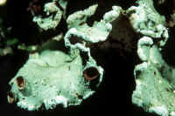
Cetrelia cetrarioides (Cetrelie cetrarioida)
Fam.Parmeliaceae
Specie periclitata (EN -Endangered).

Creste in apropierea com.Caracusenii-Vechi, jud.Edinet. Peste hotarele republicii este raspandita in Europa continentala si atlantica, Africa, Asia, America de Nord si Centrala, pe insulele Oceanului Pacific.

Asociatiile padurilor de stejaret cu cires. Creste pe scoarta de la baza tulpinii stejarului.

Se intalnesc plante izolate. Numarul de plante este foarte mic.

Conditiile ecologice nefavorabile in locurile de crestere; taierea padurilor.
Tal foliaceu, corticol, fotosciafil, mezoxerofil. Se inmulteste vegetativ, prin fragmentarea talului si prin soredii.

Luarea sub ocrotire a locului de crestere a speciei; controlul asupra starii populatiei.
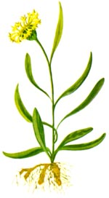
Plasmatia glauca (L.) C.Culb. et W.Culb.
(Platismatie albastruie)
Fam.Parmeliaceae
Specie vulnerabila (VU - Vulnerable).

Creste in apropierea com.Cotiujeni si Caracusenii-Vechi, jud.Edinet. Peste hotarele republicii este raspanditi in Arctica, Europa, Asia, America de Nord si Sud, Australia.

Pe scoarta de la baza tulpinii impreuna cu alte specii de licheni in fitocenozele padurii de stejaret cu mesteacan si cires.

Se intalnesc plante izolate. Numarul de plante este foarte mic.
Conditiile ecologice nefavorabile in locurile de crestere.

Tal foliaceu, corticol, fotofil, xerofil. Se inmulteste vegetativ, prin fragmentarea talului si prin soredii.

Este ocrotita in rezervatia naturala de plante medicinale "Rososeni".

Respectarea regimului de protectie a speciei; controlul asupra starii populatiei.

Xanthoparmelia vagans (Nyl.) Hale
Fam.Parmeliaceae
Specie critic periclitata (CR - Critically Endangered).

Creste in apropierea com.Ciucur-Mingir, jud.Lapusna. Peste hotarele republicii este raspanditp in Campia Est-Europeana, Muntii Caucaz si Ural, in Siberia, Asia Centrala, Extremul Orient.

Plantele cu vegetatie stepica secundara, pe sol in diverse asociatii.
Se intalnesc foarte rar plante izolate, mici, pipernicite.

Valorificarea intensa a sectoarelor de stepa pentru cultivarea de plante agricole.

Tal foliaceu, tericol, fotofil, xerofil. Se inmulteste vegetativ, prin fragmentarea talului.

Este ocrotita pe teritoriul ariei cu management multifunctional - sector reprezentativ cu vegetatie de stepa in nordul Bugeacului (s.Dezghingea).

Pastrarea locului de crestere a speciei; evidentierea unor noi locuri de crestere si precizarea arealului speciei pe teritoiul Moldovei; controlul asupra starii populatiei.

Dihor de stepa Mustela eversmanni (Lesson, 1827)
Ordinul Carnivore (Carnivora)
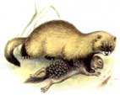
Familia Mustelide (Mustelidae)

STATUTUL. Specie periclitata [En-dangered (EN)], efectivul careia s-a redus brusc.

RASPANDIREA. in Republica Moldova populeaza landsafturile deschise ale stepelor Baltiului si Bugeacului, precum si suprafetele neimpadurite din zona centrala. in afara republicii este raspandita in Ucraina, Caucazul de Nord, Kazahstan si spre est - pana in

HABITATUL. Fopulea/a' suprafetele intelenite de stepa, lizierele si terenurile necultivate, pasunile. in conditii naturale dihorul-de-stepa foloseste ca adapost galeriile tistarilor si harciogilor, pe care le largeste.

FACTORII LIMITATIVI. Destele-nirea terenurilor; reducerea numaru-lui de tistari - una dintre componen-tele principale ale hranei speciei.

PARTICULARITATILE BIOLOGICE. Se remarca schimbarea sezoniera a biotopurilor, care este in functie de prezenta hranei. Primavara si vara dihorii se stabflesc , in coloniile tistarilor, toamna si iarna - in locurile de concentrarea muridelor din biotopurile naturale si in vecinatatea localitatilor. Puii se nasc in lunile aprilie-mai (3-4) si traiesc impreuna cu parintii pana toamna tarziu. (2)

REPRODUCEREA IN CAPTIVITATE. Se reproduce usor.

STAREA DE PROTECTIE. Este ocrotit conform legislatiei in cadrul rezervatiei stiintifice "Codru", unde se afla in numar neinsemnat.

MASURILE DE PROTECTIE. Orga nizarea rezervatiilor naturale in locurile de reproducere a speciei si interzicerea vanatului.
Urechelnita (Sempervivum ruthenicum Schnittsp. et C.B. Lehm)
Familia Crasulacee (Crassulaceae)

Unicul reprezentant al genului pe teritoriul Republicii Moldova, care se intalneste la limita arealului. - STATUTUL. Specie vulnerabila [Vulnerable (VU)].

RASPANDIREA. Vegeteaza in apropierea com. Corjeuti, Balasinesti, jud. Edinet; Costesti, jud. Balti; s. Butuceni, jud. Orhei. Peste hotarele republicii este raspandita in Campia Est-Europeana, Peninsula Balcanica, Asia Mica.

HABITATUL. Stancile dezgolite din partea superioara a versantelor, fisurile stancilor.

ASPECTUL CANTITATIV. Cel mai mare numar de plante (cateva sute de exemplare) a fost inregistrat langa comuna Corjeuti, unde specia formeaza pe stanci grupuri mari. Populatia este stabila si reprezentata de indivizi de varsta diferita, care se inmultesc bine pe cale vegetativa si prin seminte.

FACTORII LIMITATIVI. Nisa ecologica limitata (creste numai pe pantele pietroase calcaroase); distrugerea locurilor de crestere la extragerea pietrei de var.

PARTICULARITATILE BIOLOGICE Sl ECOLOGICE. Planta suculenta; vegeteaza numai in conditii de iluminare puternica. infloreste in iulie-august, fructele se coc in august-septembrie. Se inmulteste prin inradacinarea lastarilor supraterestri. Calcifila

CULTIVAREA. Nu se cultiva.

STAREA DE PROTECTIE. Este ocrotita in cadrul rezervatiilor peisagistice "Fetesti" si "La Castel".

MASURILE DE PROTECTIE. Crearea in preajma comunei Corjeuti a unei arii naturale pentru protejarea speciei; intensificarea controlului asupra starii populatiei; cultivarea plantei

Gandacul dubalar sau carabanul (Oryctes nasicornis L.)
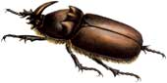
Este inregistrat peste tot cu exceptia zonelor de tundra si taiga. Are un colorit castaniu-brun, adesea stralucitor, in lungime atinge 25-40 mm. Masculii au pe frunte un corn lung si indoit in urma, iar pe pronotum o ridicatura transversala cu 3 zimti. Femelele au doar cateva ridicaturi nu prea mari. Gandacul zboara in zilele calde de vara si deseori la lumina aparatelor fotocolectoare.

In partea de sud a Moldovei (Vulcanesti, Giurgiulesti) in anul 1998 la un asa aparat au nimerit cateva zeci de exemplare, dintre care mai multe femele. Insecta dispune de o putere colosala. Entomologul englez R.Hatcins a calculat ca dubalarul poate ridica o greutate de 100 de ori mai mare decat greutatea corpului sau. Daca un om cu greutatea de 70 kg ar poseda puterea unui asemenea gandac, atunci el liber ar ridica cateva vagoane cu greutatea de 7 tone.

Larva este destul de mare si poate ajunge pana la 80 mm. Are o deschizatura anala in forma de semiluna si tepi rari inaintea ei. Traieste in gramezi de compost, in scorburile copacilor, uneori in zarzavaturi si sere. Se hraneste cu radacinile plantelor, in special cu cele de trandafir si vita de vie, insa daunele pricinuite nu sunt mari. Dezvoltarea larvei decurge 4 ani. Transformarea ei in pupa are loc primavara si dureaza aproape o luna. Adultii traiesc doar o singura vara. Prefera sa se hraneasca cu sucurile copacilor. Pe unii adulti au fost gasiti in numar mare ectoparaziti acarieni. Larvele carabanului pot fi parazitate de larva scoliei-cu-fruntea-galbena (Scolia flavifrons haemorrhoidalis F.).

Carabanul se intalneste in Europa, Siberia de Apus, Africa de Nord, Asia Mijlocie, Siria, Iran. In Moldova - pe intreg teritoriul.

Pana in prezent in republica n-au fost luate masuri de ocrotire a speciei. De aceea, trebuie ocrotite locurile de trai ale carabanului - padurile de foioase, iar in zona de stepa - gramezile de gunoi, ramasitele plantelor descompuse, locurile unde se cresc vitele mari cornute.
Laleaua pestrita (Fritillaria meleagroides)
Familia Liliaceae. Planta perena, de 20-40 cm. Frunzele sunt nepetiolate, lineare de 2-12 mm latime, dispuse opus sau verticilat pe tulpina. Florile sunt mari, de 2-8 (-10) cm lungime, solitare sau grupate in inflorescente racemoase. Flori cu tepale libere, patate sub forma de sah. Foveola nectarifera este situata la circa 5 mm deasupra bazei tepalelor. Infloreste in lunile aprilie-mai. Se dezvolta sporadic in stejarisuri, pajisti, tufarisuri, margini de paduri. Este o specie mezofita.

Aralul de raspandire a acestei specii se micsoreaza continuu din cauza colectarilor masive pentru proprietatile decorative deosebite. Este o specie introdusa in Cartea Rosie si ocrotita de stat.

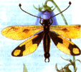
Ascalaful pestritat (Ascalaphus macaronius Scop.)

Este o insecta rara, foarte frumoasa, care se aseamana cu fluturii. Face parte din ordinul Neuroptera. Insecta adulta are 2 perechi de aripi membranoase, nervurile formand un sir de celule. Aripile anterioare de la baza sunt galbene, in rest transparente. Spre sfarsitul primei treimi ele au o pata cafenie-inchisa cu nervurile galbene. Cele posterioare sunt galbene, la baza si la capatul lor au cate o pata maciuca. Ochii sunt separati de o brazdita. Lungimea aripilor desfacute e de 40-50 mm. Corpul paros are o lungime de 16-20 mm.

Larvele sunt pradatoare, au piesele aparatului bucal foarte mari. Ele urmaresc prada prin iarba, pe sub scoarta buturugilor, in frunzar. Se impupeaza pe sub plante intr-un cocon cu fibre fine. Stadiul de pupa dureaza circa 3 saptamani.

Inainte de iesire ascalaful adult cu ajutorul mandibulelor puternice roade coconul la capat, facand o iesire. Adultii ascalafului sunt niste insecte, care zboara destul de iute si iscusit deasupra tufarilor la inaltimea de 2-3 m. Sunt insecte diurne. Activitatea lor se manifesta in zilele cu soare la sfarsitul lunii iunie si toata luna iulie.

Se intalneste la sudul Moldovei, sudul Rusiei, in Ucraina, Crimeea, Caucaz, Transcaucazia, in muntii Asiei Mijlocii, Kazahstan, Siberia de Sud-Vest, Europa de Sud, Bazinul Marii Mediteraniene. Se intalneste pe locurile intelenite, la marginea padurilor de garnet, in locurile luminoase si in poienile din padurilor de foioase si printre tufari. Se intalnesc exemplare unice.

Factorii, care limiteaza specia, pot fi: defrisarea terenurilor de la marginea padurilor si a terenurilor neproductive. Aceasta duce la micsorarea locurilor pentru trai.

Ascalaful este introdus in Cartea Rosie a Moldovei, care se afla pe cale de disparitie.

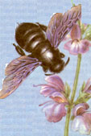
Albina valga (Xylocopa valga Gerst.)

Specia face parte din familia Antophoridae. Perisorii aparatului colector al femelelor, care construiesc cuibul, sunt dispusi pe tibiile posterioare. Depun ouale in cuibul altor himenoptere (albini, bondari, viespi, furnici, ihneumonide), adica sunt forme parazitare. Isi fac cuibul in sol, in vizuinele parasite de soareci, in pereti de lut, in copaci putrificati, in galeriile tulpinilor uscate de plante. Sunt oligo- si politrofe.

Arealul de raspandire a speciei cuprinde toata Palearctica, in afara de partea ei nordica. Este raspandita in taigaua de mijloc, patrunzand la est pana in Asia Centrala si Moldova. In Moldova se intalneste rar in partea centrala.
Femela are lungimea de 20-27 mm. Corpul este negru cu luciu metalic-violet si acoperit cu perisori lngi negri. Capul este lat, aproape egal cu latimea toracelui. Antenele sunt negre, de desubt rosietice; lungimea articolului doi al flagelului este egala cu lungimea celor 2 articole premergatoare. Picioarele sunt negre, acoperite cu peri negri. Aripile sunt negre cu luciu albastrui-violet, cu pterostigma si nervurile negre. Masculul se aseamana mult cu femela. Ultimele segmente ale antenelor sunt drepte, cu ultimele articole negre.

In Moldova se intalnesc 10 specii din genul Xylocopa (din cele 300 de specii existente). Doua dintre ele sunt incluse in Cartea Rosie a Moldovei si anume albina valga si albina violeta.

Ambele specii isi fac cuibul, sapand galerii in trunchiurile copacilor batrani si putrezi, in stalpi, in constructiile de lemn. Instrumente pentru lucru servesc mandibulele si picioarele anterioare. S-a constatat ca albinele se stabilesc cu traiul in lemnul atacat de ciuperci, fiindca e mai usor de faramitat cu mandibulele.

Albina valga poate fi observata prin gradini, livezi, parcuri, vizitand 60 de specii de plante. Are rol in polenizarea plantelor de cultura.

In partea nordica a arealului populeaza marginea padurilor si a poienilor, imprejurimile satelor, iar la sud - in silvostepe si in biotopurile de stepa.
Factorii de limitare a speciei sunt: explorarea pamanturilor de telina si nimicirea copacilor uscati in locurile de trai ale ei.

In Moldova are conditii optime de trai mai ales in rezervatii si branisti. In locurile de trai ale albinei trebuie create microrezervatii entomologice.

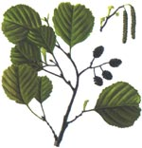
Alnus glutinosa (L.) Gaertn. (Betulaceae) Arin negru

Arbore, de 20-30 m.
Lujeri juvenili cu secretiuni rasinoase lipicioase; muguri indepartati de ax.
Frunze obovate, suborotunde sau ovat eliptice, cu varf obtuz rotungit sau emarginat.
Inflorescenta cime pauciflore grupate in amenti pedunculati; amenti masculi pendenti, adunate cate 3-5 in raceme terminale; cei femeli (conuri) 3-5 in raceme situate mai jos de inflorescentele masculine.
Flori monoice, lispite de perigon.
Fruct nucula obovata, comprimata. III-IV.
Habitat: zavoaie.
Areal: Distr. Br, Rz.
Bioecol.: megafanerofit eurasiatic; specie hidrofila, mezoterma, acid-neutrofila.

Specie periclitata: taxon in pericol de extinctie si a carui supravietuire este improbabila daca factorii cauzali continua sa opereze.

Starea de protectie: Cartea Rosie a Republicii Moldova
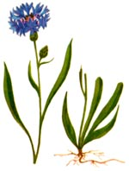
Centaurea angelescui Grint. (Asteraceae) Albastrita Angelescu

Planta perena, de 40-60 cm. Tulpini erecte, foliate.
Frunze ingust sau alungit lanceolate, lung decurente, cu margini intregi, alb tomentoase.
Inflorescente antodii, cilindrice, de 9-11 mm in diametru.
Flori bisexuate, radiante, albastre sau albe.
Fruct achene cilindrice, cu papus scabru. V-VI.
Habitat: lizierile padurilor din stejar pufos.
Areal: BgN (Gavanoasa, branistea "Flamanda").
Bioecol.: hemicriptofit eurasiatic(mediteranean); specie xeromezofila, microterma, acid-neutrofila.

Specie critic periclitata: taxon in pericol de extinctie si a carui supravietuire este improbabila daca factorii cauzali continua sa opereze
Starea de protectie: Cartea Rosie a Republicii Moldova

Sempervivum ruthenicum Schnittsp. et C.B. Lehm. (Crassulaceae) Urechelnita
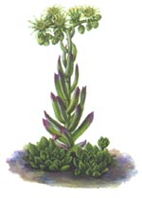
Planta perena, 12-35 cm.
Tulpini sulcate, scurt glandulos piloase.
Frunze suculente, in rozete stelate, cuneat obovate, acuminate, cele tulpinale alterne, eliptic lanceolate, glandulos piloase.
Inflorescenta corimbiforma laxa.
Flori actinomorfe, bisexuate petale galbene. Frunct folicula alungit ovata, rostrata. VII-VIII.
Habitat: pante pietroase; stancarii.
Areal: Br, Rs, Rz.
Bioecol.: camefit ponto-balcanic; specie xerofila, mezoterma, slab acid-neutrofile.

Specie vulnerabila: taxon considerat a fi gata de a trece in categoria EN(taxon in pericol de extinctie si a carui supravietuire este improbabila daca factorii cauzali continua sa opereze), in viitorul apropiat, daca factorii cauzali continua sa opereze.
Starea de protectie: Cartea Rosie a Republicii Moldova

Trapa natans L. (Trapaceae) Cornaci
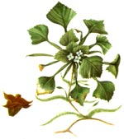
Planta anuala, 80-100(200) cm.
Tulpini gracile, cilindrice, ramificate.
Frunze submerse opuse, liniare, sesile, penat filiforme; cele natante romboidale, pieloase, acut dintate; petioli la mijloc cu o umflatura (camera aeriana).
Flori solitare, axilare, actinomorfe, bisexuate; petale albe.
Fruct drupa, subglobuloasa, cu 2-4 coarne spinoase.V-VI.
Habitat: ape lin curgatoare, stagnante.
Areal: Tn, ML, Tgh, Chi.
Bioecol.: helohidatofit eurasiatic (mediteranean); specie ultrahidrofila, moderat termofila, slab acid-neutrofila.

Specie critic periclitata (CR).
Starea de protectie: Cartea Rosie a Republicii Moldova

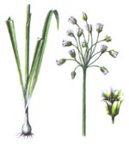
Nectaroscordum bulgaricum Janka = N. dioscoridis (Sibth. et Smith) Stank, (Alliaceae) Ceapa bulgareasca

Planta perena, glabra, 70-120 cm.
Bulb ovoidal cu miros specific.
Tulpina erecta, neramificata, neteda.
Frunze bazale liniar lanceolate de 30-50 cm lungime cu nervura mediana pronuntata; tulpinale 2, concrescute intr-o teaca alungita 4-crestata.
Inflorescenta umbela falsa.
Flori actinomorfe, bisexuate; perigon campanulat, verzi-galbui cu nuante violacee.
Fruct capsula ovoidala. V-VI.
Habitat: invelisul ierbos al padurilor de stejar cu gorun.
Areal: Codrii, Tighina, Tigheci.
Bioecol.: geofit ponto-balcanic; specie mezofila, mezoterma, acid-neutrofila.

Specie periclitata: taxon in pericol de extinctie si a carui supravietuire este improbabila daca factorii cauzali continua sa opereze
Starea de protectie: Cartea Rosie a Republicii Moldova

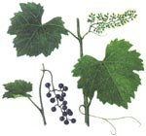
Vitis sylvestris C.C. Gmel. (Vitaceae) Vita-de-padure

Liana, 3-8 m. Tulpini agatatoare, flexibile.
Frunze palmat lobate cu baza reniforma, neregulat acut dintate, dorsal tomemtoase. Inflorescenta paniculiforma.
Flori nearatoase, actinomorfe, de regula dioice, galbene verzui.
Fruct baca sferica, albastra violaceu. V-VI.
Habitat: paduri de lunca, malul apelor, zavoaie.
Areal: Br, Rs, Cd, Tn, BgS.
Bioecol.: microfanerofit-epifit ponto-mediteranean; specie mezofila, moderat termofila, slab acid-neutrofila.

Specie periclitata (EN).
Starea de protectie: CRM.

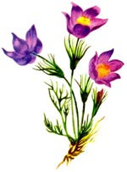
Pulsatilla grandis Wend. (Ranunculaceae) Deditel mare
Planta perena, 10-40 cm.
Rizom viguros.
Tulpina ascendenta sau erecta, alb piloasa; peri lungi.
Frunze bazale aripate, de 3-4 ori penat sectate, cu 5-9 segmente primare; cele involucrale adanc sectate cu lacinii liniare, alb sericeu piloase.
Frunzele apar la sfarsitul infloririi.
Flori solitare, actinomorfe, bisexuate, erecte; periant violet, sericeu pilos.
Fruct nucula. III IV.
Habitat: pante pietroase, stanci inierbate, silvostepa.
Areal: Br, Rz, Cd, Tn.
Bioecol.: hemicriptofit european; specie xeromezofila, moderat termofila, slab acid-neutrofila.
Specie vulnerabila (VU).
Starea de protectie: CRM.

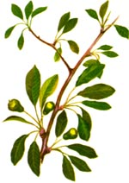
Pyrus elaeagrifolia Pall. (Rosaceae) Par-de-Dobrogea

Arbore, pana la 6 m cu nuanta argintie-cenusie.
Tulpina neregulata, scunda.
Frunze lanceolate pana la obovat-lanceolate, cuneate, fin serate de 4-7 cm lungime, pe dos tomentoase.
Inflorescenta racem umbeliform.
Flori actinomorfe, bisexuate; petale albe.
Fruct fals piriform. IV-V.
Habitat: paduri de garnet.
Areal: Tn (Girbovat, Gradinita).
Bioecol.: megafanerofit ponto-mediteranean; specie xeromezofia, termofila, slab acid-neutrofila.

Specie periclitata (EN).
Starea de protectie: CRM.

Ophioglossum vulgatum L. (Ophioglossaceae) Limba sarpelui
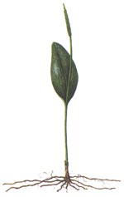
Planta perena, 5-20 cm.
Rizom scurt.
Frunza matura formata din doua segmente, cea vegetativa lanceolata sau oblong ovata, la baza decurenta, cea sporofila spiciforma; sporangi concrescuti, sesili. Sporifica VI-VII.
Habitat: paduri, lunci, locuri umede.
Areal: s. Ivancea (Cd).
Bioecol.: geofit circumpolar (boreal); specie mezohidrofila, mezoterma, eurionica.

Specie critic periclitata (CR).
Starea de protectie: CRM.

Adonis vernalis L. (Ranunculaceae) Ruscuta-de-primavara
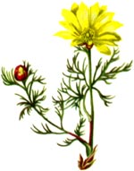
Planta perena, de 10-40 cm.
Tulpina erecta, foliata.
Frunze compuse, 2-4 - penat sectate cu lacinii liniare, intregi, pana la 1 mm latime. Flori terminale, solitare, actinomorfe, in diametru de pana la 8 cm; corola galbena aurie. IV-V.
Habitat: pante stepice, degradate, garnete.
Areal: Br, Rs, Bl, Rz, Cd, Tgh, Tn, Ml, BgN, BgS.
Bioecol.: hemicriptofit eurasiatic continental; specie xeromezofila, mezoterma, slab acid-neutrofila.
Specie vulnerabila (VU).
Starea de protectie: OS.

Abrevieri :
Gradul de raritate si starea de periclitate a speciilor descrise se folosesc urmatoarele categorii conform UICN Red List Categories (1994):
OS - Speciile ocrotite de stat
CRM - Cartea Rosie a Republicii Moldova
LRR - Lista Rosie de plante superioare a Romaniei
CRU - Cartea Rosie a Ucrainei
CB - Conventia de la Berna, 1979
LRE - Lista Rosie a Europei, 1991
EX (Extinct) - disparut: taxon care nu a mai fost gasit (in stare nativa) in ultimii 50 ani, dupa cercetari repetate in locul clasic, in alte locuri din care a fost cunoscut, precum si in alte locuri asemanatoare.
CR (Critically endangered) - critic periclitat: taxon, care s-a pomenit in conditii de amenintare cu disparitia in viitorul imediat din habitatele spontane.
EN (Endangered) - periclitat: taxon in pericol de extinctie si a carui supravietuire este improbabila daca factorii cauzali continua sa opereze.
VU (Vulnerable) - vulnerabil: taxon considerat a fi gata de a trece in categoria EN, in viitorul apropiat, daca factorii cauzali continua sa opereze.
R (Rare) - rar: taxon cu populatii mici, care in prezent nu este amenintat, dar care se afla sub risc (ca urmare a arealului lor respectiv).
I (Indeterminate) - nedeterminat: taxon cunoscut ca apartinand uneia din categoriile Ex, EN, VU sau R, dar pentru care nu exista suficienta informatie pentru a preciza exact carei categorii apartin.
K (Insuficiently Known) - insuficient cunoscut: taxon, care este suspectat, dar nu este in mod hotarat cunoscut, ca ar face parte din una din categoriile de mai sus (ca urmare a lipsei de informatie).
Nt (Not Threatened) - neamenintat: taxon care nu se afla in nici una din categoriile indicate.

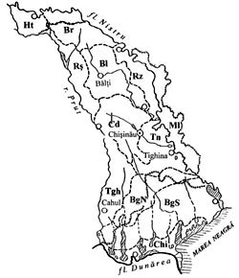
Districtele geobotanice ale Basarabiei:
Bl - Balti
Br - Briceni
BgN - Bugeacul de Nord
BgS - Bugeacul de Sud
Cd - Codrii
Chi - Chilia
Ht - Hotin
Ml - Malaiesti
Rs - Rascani
Rz - Rezina
Tgh - Tigheci
Tn - Tighina

